Городской методический кабинет
Заседание секции ГМО «Учителя-логопеды и дефектологи»

Доклад «Использование технологии дидактического синквейна в коррекционно-логопедической работе с детьми с ОНР»

Выполнила:
Марикуца Ольга Петровна,
учитель-логопед ГБУ РХ «Саяногорский
реабилитационный центр для детей»

г. Саяногорск, 2022
Известно, что использование в коррекционно-логопедической работе разнообразных нетрадиционнных методов и приемов предотвращает утомление детей, повышает мотивацию к логопедическим занятиям, поддерживает у детей с различной речевой патологией познавательную активность, повышает эффективность коррекционно-образовательной деятельности в целом.
Дидактический синквейн одна из технологий используемая в логопедической практике как средство оптимизации работы по развитию речи детей. Синквейн в переводе с французского – «пяти строчное стихотворение». Синквейн – нерифмованное стихотворение, заставляющее думать, осмысливать каждую строчку. История возникновения синквейна достаточно молода, по основной версии в начале двадцатого века этот жанр поэзии придумала американская поэтесса Аделаида Крепси. Первые синквейны были созданы под влиянием японских хайку (хокку) и танка. Со временем синквейн выходит за рамки исключительно поэзии. Было замечено его позитивное влияние на развитие интеллектуальных и аналитических способностей, образной речи, и синквейн начинает применяться в педагогических целях. Различают синквейн традиционный и дидактический. Мы используем дидактический, так как его составление является формой свободного творчества, требующей от ребенка находить наиболее существенные элементы, делать выводы и кратко их формулировать. Наибольшее распространение синквейн-технологии нашли в работе с детьми с общим недоразвитием речи, словарь и лексико-грамматическая сторона речи которых значительно отличается от детей с речевой нормой: в речи таких детей отмечается бедность словаря и однотипность грамматических форм. Такие дети не понимают и искажают значения слов, затрудняются в их отборе, допускают ошибки при согласовании слов в словосочетаниях и предложениях. Опыт работы с данной категорией детей показывает, что им требуется больше времени на обдумывание и формулирование ответа. Для них характерна низкая активность познавательной деятельности, быстрая утомляемость, недостаточная работоспособность на занятиях, устойчивость внимания, слабая продуктивность запоминания, малая инициативность в игровой деятельности. Особенно это проявляется, когда повышается сложность задания и на первый план выходят умения выбирать главное, анализировать, коротко излагать свои мысли. Известно, что у дошкольников с общим недоразвитием речи страдают все стороны речи, а также высшие психические функции: память, внимание, мышление. Логопедическое обследование детей, старшего дошкольного возраста с ОНР поступающих в реабилитационный центр подтверждает данные. У детей низкий уровень сформированности словаря, связного высказывания. Дети плохо запоминают лексическую терминологию. Не могут грамматически правильно оформить предложение. Не умеют составлять рассказы по картинкам.
Цель дидактического синквейна – совершенствование словарной работы, как основы развития речи в целом.
Использование дидактического синквейна позволяет решить следующие задачи:
- расширять и актуализировать словарный запас;
- упражнять детей в умении выделять и называть предметы, их признаки, состояния, действия;
-учить детей классифицировать и обобщать предметы, явления; согласовывать существительные с прилагательными и глаголами;
- развивать лексико-грамматические категории;
- обучать умению выражать свои мысли, вырабатывать способности к анализу;
- облегчать процесс усвоения понятий и их содержание.
Реализация задач и принципов коррекционной работы по составлению дидактического синквейна происходит в процессе использования игрового метода. Учитывая, что ведущая деятельность у дошкольников — игровая, организовать процесс познания новых слов проще в игре. А составление дидактического синквейна — это увлекательная и интересная игра. Уже в дошкольном возрасте можно учить детей составлять синквейны в форме игры. Синквейн воспринимается дошкольниками как увлекательная игра, как возможность выразить свое мнение, согласиться или нет с мнением других, договориться. Эффективность использования синквейна заключается в быстром получении результата и закреплении его, облегчении процесса усвоения понятий и их содержания, расширении и актуализации словарного запаса, обучении выражать свои мысли, подбирать нужные слова, выработке способности к анализу.
Правила составления синквейна:
- Первая строка — тема синквейна, заключает в себе одно слово (обычно существительное или местоимение), которое обозначает объект или предмет, о котором пойдет речь.
- Вторая строка — два слова (чаще всего прилагательные или причастия), они дают описание признаков и свойств выбранного в синквейне предмета или объекта.
- Третья строка — образована тремя глаголами или деепричастиями, описывающими характерные действия объекта.
- Четвертая строка — фраза из четырёх слов, выражающая личное отношение автора синквейна к описываемому предмету или объекту.
- Пятая строка — одно слово-резюме, характеризующее суть предмета или объекта.
Примеры синквейнов, составленных детьми.

Игра «Домашнее животное»
Задачи: активизация словарного запаса, введение в речь прилагательных, глаголов.
Ход игры. Взрослый показывает игрушку или картинку (Ослика, собаку), просит ребенка ответить: Кто это? Какой? (Какая?) Что делает? Стимулируем ребенка рассказать о ослике, собаке. Ты видел ослика? (Собаку?) Где он живет? (Где она живет?) Подводим итог.
1. Ослик.
2. Маленький, серый.
3. Ест, спит, бегает.
4. В зоопарке есть ослик.
5. Домашнее животное.

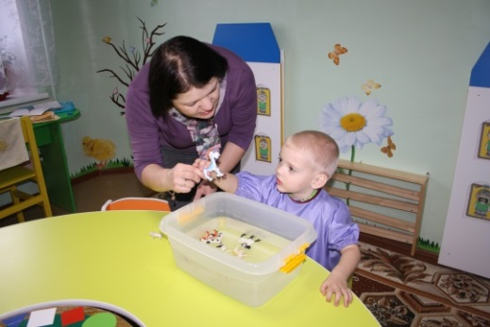

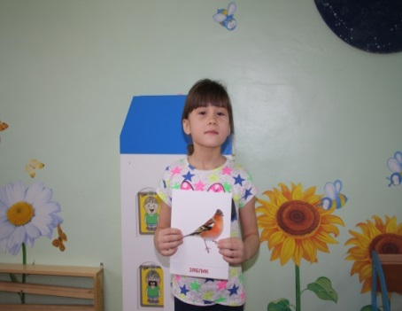
Игра «Птицы».
Задачи: активизация словарного запаса по теме «Птицы», введение в лексикон прилагательных, глаголов.
Ход игры. Взрослый показывает игрушку или картинку (Зяблик, ласточка), просит ребенка ответить: Кто это? Какая? Что делает? Стимулируем ребенка рассказать о птице. Ты видела зяблика? Подводит итог. Небольшой рассказ о птице.
1.Зяблик.
2.Красивый, голосистый.
3.Летает, поет, клюет.
4. В лесу видела зяблика.
5.Птица

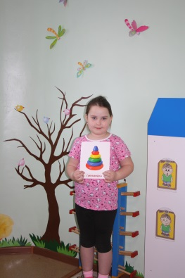
Игра «Игрушки»
Задачи: активизация словарного запаса по теме «Игрушки», введение в лексикон прилагательных, глаголов.
Ход игры. Взрослый показывает игрушку или картинку (Пирамидка, барабан), просит ребенка ответить: Что это? Какая? (Какой?) Что делаем с пирамидкой? Стимулируем ребенка рассказать о пирамидке. Ты собирала пирамидку? Подводит итог. Небольшой рассказ о игрушке.
1. Пирамидка.
2. Разноцветная, большая.
3. Разбираем, собираем, играем.
4. Люблю собирать пирамидку.
5.Игрушка.

Из приведенных примеров видно, чтобы правильно составить синквейн, необходимо:
- иметь достаточный словарный запас в рамках темы;
- владеть обобщением;
- пользоваться понятиями: слово-предмет, слово-действие, слово-признак;
- научиться правильно понимать и задавать вопросы;
- согласовывать слова в предложении;
- правильно оформлять свою мысль в виде предложения.
Работа по составлению синквейна предполагает несколько этапов. Предварительную работу необходимо начинать с уточнения, расширения и совершенствования словаря. На этом этапе работы используются различные картинки и предметы.
Работу строим по определенному плану:
- Сначала предлагаем назвать те слова, которые обозначают живые предметы, затем неживые. Далее назвать предметы по порядку и к каждому ставить вопрос.
- Добиваемся от детей названий нескольких действий, которые могут производить изображенные предметы (дерево растет, цветет, качается, засыхает, скрипит). Дети называют действия, например: ребенок (смотрит, плачет, улыбается, кричит).
- Дети называют то, что изображено на картинках (чайник кипит; девочка прыгает)
- Логопед даёт описание предмета, не называя его. Даётся несколько признаков к нему (овальный, зеленый, твердый, хрустящий). Дети узнав, называют предмет (огурец).
- Подводим детей к составлению простых предложений, к сути предметов.
После того, как у детей сформировалось представление о словах, обозначающих предмет и действия предмета (грамматическое значение слова), подводим к работе над структурой предложения и его грамматическим оформлением. Слова, обозначающие предмет и действия предмета, соединяются в простое нераспространенное предложение. На этом этапе дети учатся составлять по картинкам простое нераспространенное предложение.
Работа проводится как на индивидуальных, так и подгрупповых занятиях. Лучше начинать работу в парах, подгруппах, а потом прейти к индивидуальной работе. Дети, умеющие печатать, могут создавать свои синквейны, не умеющие, могут воспользоваться готовой схемой.
Описание дидактической схемы для составление синквейна.
КТО? ЧТО?

КАКАЯ? КАКОЕ?
КАКОЙ?

ЧТО ДЕЛАЕТ?

ОТНОШЕНИЕ

СУТЬ, СУЩНОСТЬ

1.

2.

3.

4. _______ _______ ______ _______ .
--___
5.

Вариативность применения технологии синквейн.
- Закрепление изученной лексической темы.
- Автоматизация звуков.
- Составление загадок.
- Составление рассказов.

Темой синквейна могут служить лексические темы: «Семья», «Времена года», «Моё любимое животное»», «Посуда», «Деревья», «Птицы» и т.д. Такие сочинения создаются раз в две недели. После того, как дети освоят составление синквейнов, можно усложнить работу, дать задание составить синквейн по прослушанному рассказу, исправить, переделать готовый синквейн. Когда дети научились вместе с логопедом составлять синквейны и их рассказывать, мы стали включать в работу с ними другие задания:

Игра «Синквейн- загадка»
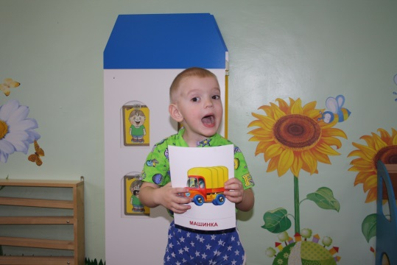
Задачи: активизация словарного запаса, развитие памяти, внимания, мышления, введение в лексикон прилагательных, глаголов, существительных.
Ход игры. Взрослый не произносит первую строку, а начинает со второй, просит ребенка ответить: Что это? Какая? Что делает? Стимулируем ребенка рассказать о машине. Ты видел это? Подводит итог. Небольшой рассказ о машине. (Ребенок называет первое слово - машина).
1.?
2.Быстрая, металлическая.
3.Едет, сигналит, тормозит.
4. Помогает передвигаться.
5. Транспорт.

Игра «Закончи рассказ»
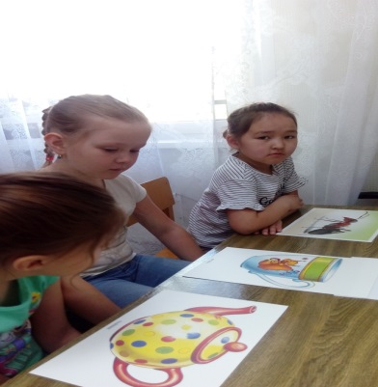
Задачи: активизация словарного запаса, развитие памяти, внимания, мышления, введение в лексикон прилагательных, глаголов, существительных.
Ход игры. Взрослый не произносит последнюю строку, просит ребенка ответить: Что это? Какая? Что делает? Стимулируем ребенка рассказать о посуде. Ты пользуешься этим? Подводит итог. Небольшой рассказ о посуде. (Ребенок называет обобщающее слово - посуда).

1.Чайник. 1.Кружка.
2.Стеклянный, разноцветный. 2. Фарфоровая, красивая.
3.Заваривает, стоит, разбивается. 3.Стоит, разбивается, висит.
4. Мама заваривает чай в чайнике. 4.У меня есть любимая кружка.
5. ? (Посуда). 5. ? (Посуда).
Конечно же, умение сочинить дидактический синквейн требует от ребенка определённой подготовки, а от учителя-логопеда тщательно продуманной, планомерной работы. Использовать дидактический синквейн в работе с дошкольниками с ОНР нужно, когда дети уже овладели понятием «слово-предмет», «слово-действие», «слово-признак», «предложение». Дидактический синквейн составляем в конце каждой лексической темы, когда у детей уже имеется достаточный словарный запас по данной теме. Задания для детей могут быть различными. Это и составление дидактического синквейна всеми детьми к одному слову-предмету по лексической теме, и составление дидактических синквейнов к разным словам-предметам, связанных между собой лексической темой. Возможно составление короткого рассказа по готовому дидактическому синквейну с использованием слов и фраз, входящих в состав этого синквейна. Детям необходимо из всего своего словарного запаса найти нужные слова-признаки, слова-действия, составить распространенное предложение с этими словами, подобрать слово, которые ассоциативно связано с этим понятием. Мы не ограничиваем детей в количестве придуманных слов согласно правилам построения дидактического синквейна. Все это позволяет добиваться хороших результатов. У детей поддерживается интерес, положительный настрой и желание творить. Результаты обследования детей показывают, что использование технологии дидактического синквейна способствует достижению положительной динамики детей, увеличению коррекционного эффекта оказываемой логопедической помощи ребенку.
Список литературы:
1. Акименко В.М. Новые педагогические технологии: учебно-метод. пособие .- Ростов н/Д; изд. Феникс, 2008.
2. Акименко В.М. Развивающие технологии в логопедии.- Ростов н/Д; изд. Феникс, 2011.
3. Акименко В.М. Речевые нарушения у детей.- Ростов н/Д; изд. Феникс, 2008.
4. Баннов А. Учимся думать вместе: Материалы для тренинга учителей. — М.: ИНТУИТ.РУ, 2007.
5. Гин А. Приемы педагогической техники. – М.:Вита-Пресс, 2003
6. Душка Н. Синквейн в работе по развитию речи дошкольников Журнал «Логопед», №5 (2005).
7. Терентьева Н. Синквейн по «Котловану». Литература. Журнал «Первое сентября», №4 (2006).

